

EXAMEN DEL PRIMER PARCIAL
DE LA MATERIA GEOLOGIA FISICA
II TERMINO 2010 – 2011

PROFESOR: ING. KENNY ESCOBAR SEGOVIA, MPC.
NOMBRE: ______________________________________________________
FECHA: 13 DICIEMBRE DEL 2010

- Debido a que se les denomina (1 punto cada una):
Cámbrico: ______________________________________________________
Devónico: ______________________________________________________
Silúrico: ________________________________________________________
Cretácico: ______________________________________________________
Jurasico: _______________________________________________________

- Defina ( 2 puntos cada una):
Geología Física: ______________________________________________________________________________________________________________________________
Tectónica de placas:
______________________________________________________________________________________________________________________________
Ciclo de rocas:
______________________________________________________________________________________________________________________________
Mineral:
______________________________________________________________________________________________________________________________

- Conteste (1 puntos cada una)
- ¿A que se conoce como diastrofismo?
____________________________________________________________________________________________________________________
- ¿Quién estableció el principio del Uniformismo?
__________________________________________________________
- ¿Quién fue el creador del principio de la superposición de capas?
__________________________________________________________
- ¿A quién se lo considera el padre de la Paleontología moderna?
__________________________________________________________
- ¿Quién publica el libro “El origen de los continentes y océanos” en 1915?
__________________________________________________________

- Nombre los grupos mayores y menores de minerales (3 puntos)
______________________________________________________________________________________________________________________________
- Nombre los tipos de estructuras geológicas generadas por las fuerzas endógenas tectónicas (2 puntos)

- ¿Cuáles son los tres tipos de límites de placas litosféricas (2 puntos)?
______________________________________________________________________________________________________________________________

- Grafique y de ejemplos (4 puntos cada uno):

Convergencia de placa oceánica con placa continental:

Convergencia de placa continental con placa continental:

Divergencia de placa continental con placa continental:

- Unir con líneas (3 puntos)

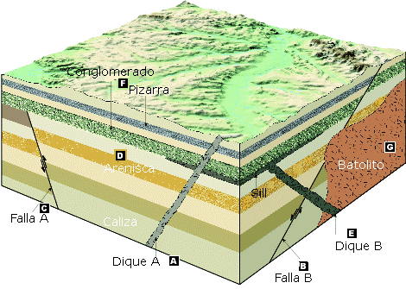
EVENTO | ORDEN
A | 1
B | 2
C | 3
D | 4
E | 5
F | 6
G | 7
- Escriba en el orden correcto la Escala de Dureza de Mohs (Bono 5 puntos)
1___________ | 6__________
2___________ | 7__________
3___________ | 8__________
4___________ | 9__________
5___________ | 10__________

